# 1.正则表达式判断存在字母或者数字

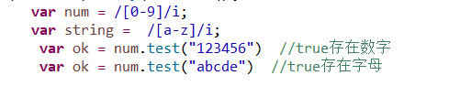

# 2.radio得到选择按钮

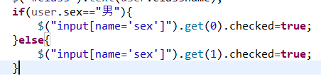

$("input[name='sex']").get(0).checked=**true**;

# 3.**[js 判断字符串中是否包含某个字符串](https://www.cnblogs.com/ooo0/p/7741651.html)**

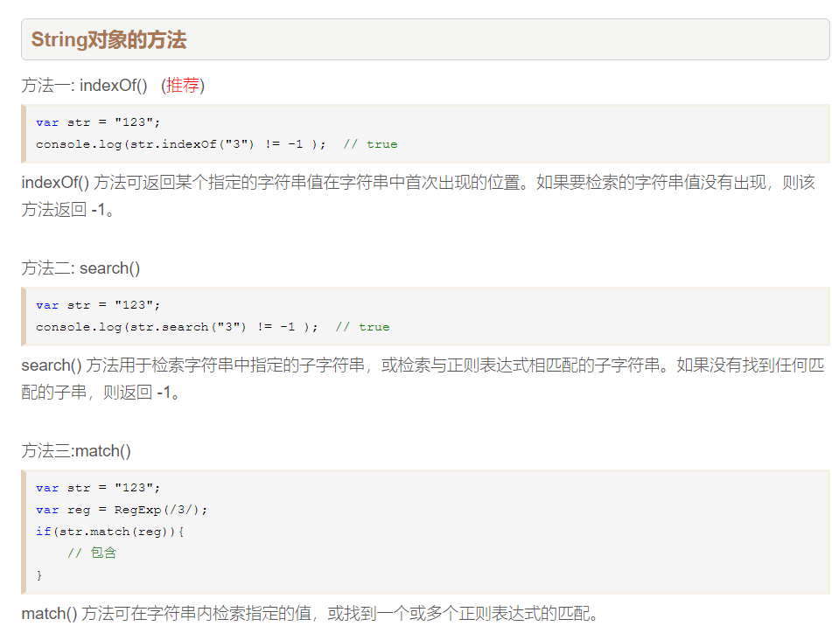

<https://www.cnblogs.com/ooo0/p/7741651.html>

参考这篇，还有几种方法。

# CSS选择器另一种选择格式（radio选择）

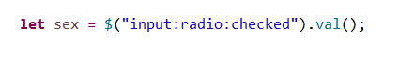

这也是一种选择方法，参考 xxx:hover{}

# 时间戳转换成正常时间的js技巧



**let** unixTimestamp = **new** Date( tea_qes.addtime )

**let** addTime = unixTimestamp.toLocaleString();

或者想要自己定义样子，可以重现其原型方法：

Date.prototype.toLocaleString = function() {

return this.getFullYear() + "年" + (this.getMonth() + 1) + "月" + this.getDate() + "日 " + this.getHours() + "点" + this.getMinutes() + "分" + this.getSeconds() + "秒";

};

具体:http://www.cnblogs.com/zhanghaoliang/p/5997619.html

# 6.后台如果有单个数据和list同时出现的话，可以这样处理

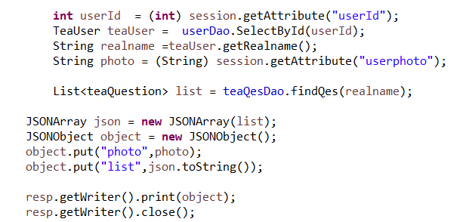

再用js转化对应的list转成对象就行了

# 7.localStorage的json对象储存方法



JSON.stringify(item)

后面加一句这个就行了。就存成对象了

# 8.解决前端字符串中文乱码的方法：



decodeURIComponent(“乱码字符串”)

括号里是乱码字符串，即可解决

# 关于xmlHttpRequest对象及原生ajax的完成

比如一个查询用户的ajax请求，是这样的:

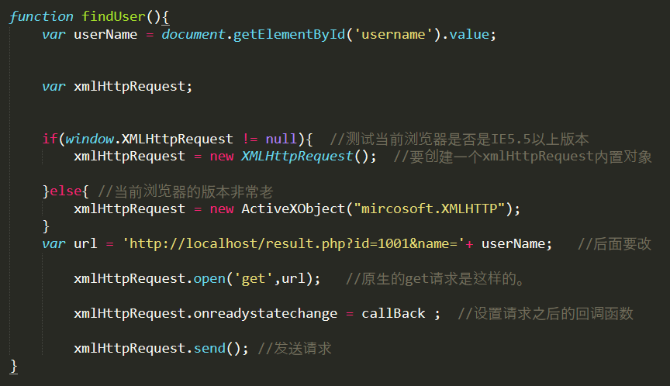

当然，也要有回调函数的存在

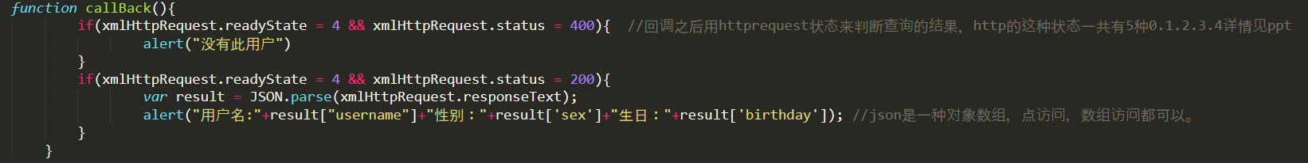

XmlHttpRequest.readyState一共有5种状态:

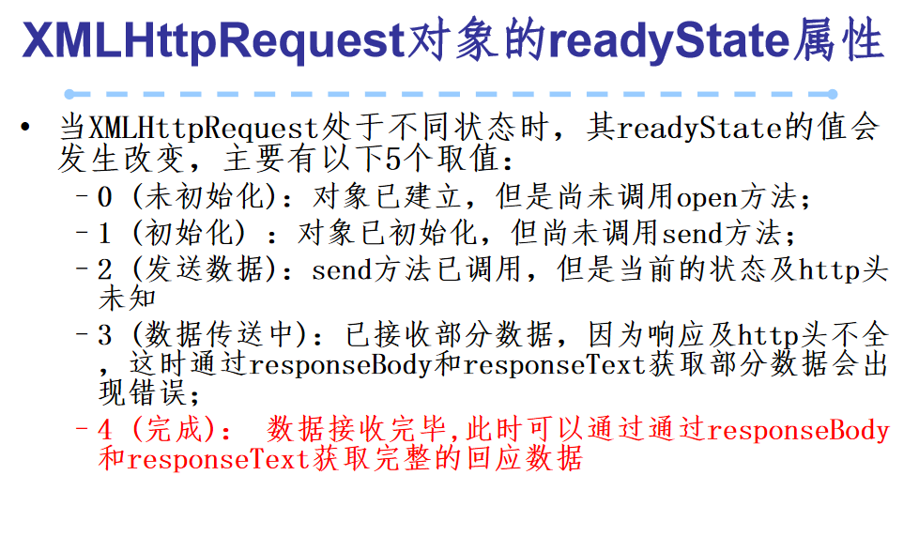

这5种状态都很重要！！！

大部分都用的state = 4的这个状态。

这就差不多是一个完整的ajax访问了。

补一个:

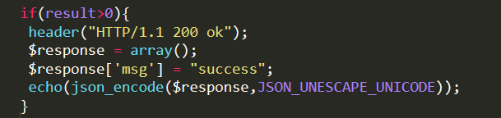

这是php后台请求成功后给前端返回的成功信号，java其他也类似。

# 关于json的使用



其实，json是一种对象数组，对象+数组，就是用数组的方法也可以取值，用点方法也可以取值。